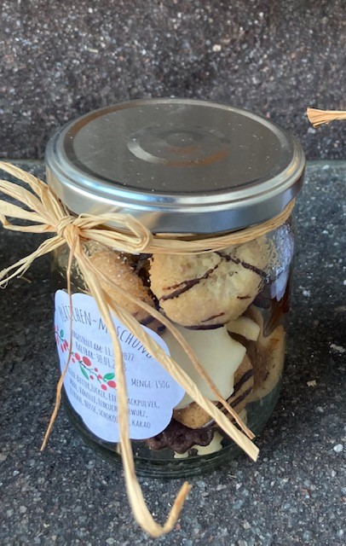
^{Butterplätzchen}
Zutaten

300g Butter
200g Puderzucker
2 Eigelb
Saft und Schale einer Zitrone (unbehandelt)
520g Mehl

Zubereitung
- Alle Zutaten abwiegen
- Mehl und Puderzucker auf das Backbrett sieben
- Butter mit dem Messer in die Mischung einhacken.
- Saft und Schale der Zitrone dazugeben
- Von der Mitte aus, die Eier untermischen.
- Rasch zu einem glatten Teig kneten.
- Im Kühlschrank abgedeckt, ruhen lassen
- mindestens 1 Stunde oder über Nacht
- Den Teig auf der bemehlten Arbeitsfläche
gleichmäßig dünn ausrollen und mit beliebigem Ausstecher ausstechen.
- Bei 180°C Ober- und Unterhitze hellbraun backen.

